TRABAJO 2º EVALUACION

- Explica brevemente los instintos básicos del caballo, relacionándolos con su naturaleza de huída y el liderazgo
- Explica brevemente el proceso de enseñanza-aprendizaje del caballo.
- Pon nombre a las partes de cada uno de los elementos del equipo del caballo de la imagen.

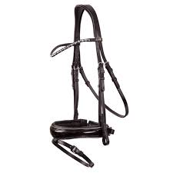
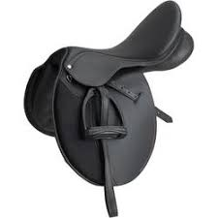

4.¿Cuál es la superficie óptima del caballo sobre la que la montura debe cargar el peso?
a) Sobre la columna vertebral.
b) Sobre la grupa y la columna vertebral.
c) Sobre el dorso, exceptuando la columna vertebral.
d) Sobre la cruz, exceptuando la columna vertebral

- Si le colocamos a un caballo su cabezada de montar (ya tiene las carrilleras a la medida adecuada para que la embocadura esté en el lugar correcto), ¿qué elementos de la cabezada debemos abrochar y cómo los ajustaremos?

- Resume las tareas rutinarias de establo de una jornada de trabajo en 6 guiones o puntos.

- 4. ¿Qué debemos comprobar siempre justo antes de montar sobre el caballo? Explica brevemente las formas de ayuda para facilitar que una persona pueda montar (subirse sobre el caballo).

- Utensilios de limpieza de cuadra y para que se usan.

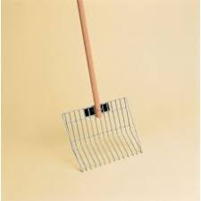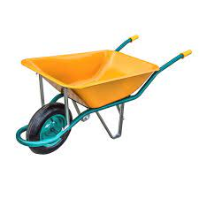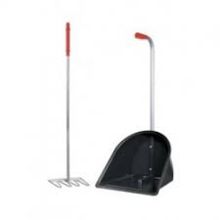
- Utensilios de limpieza del caballo y para qué y cuál es su función.

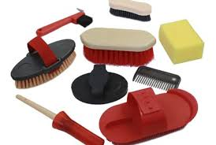

- Pasos prácticos para una buena limpieza del caballo, nombrando las zonas mas criticas.

